GOSPODINJSTVO 6. RAZRED 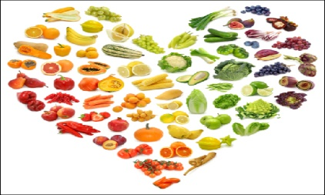
Drage šestošolke in šestošolci,
pred nami je ostalo še nekaj ur gospodinjstva iz poglavja prehrane. Gre za praktični del, ki ga lahko z malo dobre volje opravite tudi doma. Ker je vaš delovni zvezek v šoli, saj nas je zaprtje šole vse presenetilo, imate vsi dostop do e-delovnega zvezka in učbenika https://www.irokusplus.si/, le registrirajte se. Seveda to ni nujno potrebno, mogoče pa boste želeli le pokukati v DZ in preizkusiti kakšen recept.
Sodelujte pri pripravi hrane. Nekaj vas je že zelo veščih in zmorete sami pripraviti kosilo. Izkoristite ta čas za pripravo zdravih obrokov, jejte veliko sadja in zelenjave (saj veste; vitamini pa to;))). Pripravite mizo in pogrinjke; to znate vsi (potrudite se). In ne pozabite kaj je v spodnjem delu prehranske piramide https://www.zdravstvena.info/preventiva/wp-content/uploads/2015/04/nova-prehranska-piramida.jpg

https://www.devetletka.net/index.php?r=downloadMaterial&id=18361&file=1
Na zgornjem e-naslovu se nahajajo naloge podobne tistim, ki smo jih že reševali v šoli. Tabelo lahko narišete kar sami na navaden list papirja in se malo pozabavate z živili, ki jih imate doma (ni obvezno, le če vam bo dolgčas in lahko malo uredite zaloge ;))

https://veskajjes.si/baza-zivil-in-pijac
Spletno aplikacijo Veš kaj ješ nekateri že poznate. Predstavite jo staršem, če je še ne poznajo. To lahko počnete, ko se boste naveličali igric na računalniku .

Vem, da ne boste naredili vsega, ni potrebno. Namen je dosežen že, če opravite del teh nalog, ki si jih sami izberete.
Ostanite zdravi, pojdite ven na sonce ( D vitamin…), naberite regrat za solato, okrasite jo s trobenticami in marjeticami. Pijte dovolj vode ali dobrega domačega čaja (ne presladkega ;)).

ČAJ IZ TROBENTIC

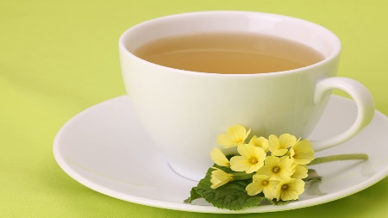
Potrebovali boste 2 do 3 žličke svežih ali posušenih cvetov trobentic. Najprej zavrite 2 decilitra vode in ju prelijte po cvetovih. Pustite stati približno 10 minut, nato pa čaj precedite. Pijte po požirkih, najbolje zvečer pred spanjem.
Še nekaj o zdravstvenih koristih …
Uživanje čaja iz trobentic vam bo pomagalo razstrupiti telo in poskrbelo za dodaten vnos vitamina C, s tem pa tudi za krepitev imunskega sistema. Trobentica je znana po pozitivnem učinku na sečila in kri. Še eden od razlogov za uživanje čaja iz trobentic je, da lahko ta ublaži kašelj in olajša dihanje (v ta namen je najbolje uporabiti suhe cvetove trobentic). Čaj iz trobentic lahko ublaži tudi neprijetne simptome revme, vendar pa bo treba za učinek vztrajati nekoliko dlje. Čaj iz trobentic si lahko privoščite tudi v primeru, da imate težave z nespečnostjo ali nemirom, pomaga pa vam lahko tudi pri premagovanju glavobolov. Nasploh je trobentica znana po svojem pomirjevalnem učinku, tako na živčni sistem kot na druge sisteme v našem telesu. Tako vam lahko čaj med drugim pomaga tudi takrat, ko se soočate s trebušnimi bolečinami ali menstrualnimi krči.
ČAJ IZ MARJETIC
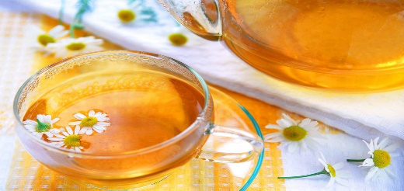
Pripravite si zdravilen čaj iz marjetic. Navadne marjetice lahko v tem letnem času občudujemo praktično na vsakem koraku. Vendar pa si marjetice naše pozornosti ne zaslužijo le zaradi svoje nevsiljive, nežne lepote, ampak tudi zaradi svojih zdravilnih lastnosti. Kot naravno zdravilo se uporabljajo predvsem cvetovi marjetic, sveži ali posušeni, iz katerih lahko pripravite zdravilni čaj iz marjetic (možna je sicer tudi uporaba listov). Preverite, pri čem vse vam lahko čaj iz marjetic pomaga, kako ga lahko pripravite in kako pogosto ga je priporočeno uživati.
V marjeticah najdemo eterična olja, tanine, sluz, flavonoide, organske kisline, smolo in inulin. V naravnem zdravilstvu so marjetice najbolj cenjene zaradi svojega protivnetnega delovanja in pomirjajočih učinkov. Pitje čaja iz marjetic je zelo koristno za hitrejše prebolevanje prehlada, čaj pa lahko pomaga tudi pri bronhitisu in drugih vnetjih, ki prizadenejo zgornji del dihal. Čaj iz cvetov marjetic se priporoča tudi vsem, ki vas mučijo prebavne težave. Pijete ga lahko za ublažitev težav z gastritisom, diarejo in blagim zaprtjem, pomaga pa vam lahko tudi pri težavah, povezanih z jetri in žolčnikom.
Cvetove marjetic je sicer mogoče dodati prehrani v različnih oblikah. Med drugim jih lahko na primer posipate po solati in s tem povečate njeno hranilno vrednost, obenem pa poskrbite, da bo solata tudi prava paša za oči. Marjetice se lahko uporabljajo tudi pri izdelavi kisa, najpogosteje pa iz njih pripravljamo čaj. Ko je na voljo veliko marjetic, lahko del cvetov tudi posušite in jih prihranite za hladnejše mesece. Tako boste lahko čaj iz marjetic uživali praktično vse leto.
Kako pripravimo čaj iz marjetic?
Za pripravo čaja iz marjetic potrebujete 2 žlički cvetov. Uporabite lahko sveže ali posušene cvetove, ki jih dodajte vreli vodi (približno 2 decilitra). Počakajte 10 minut, nato pa čaj precedite. Priporoča se, da dnevno zaužijete 3 skodelice čaja iz cvetov marjetic. Po želji lahko čaj tudi sladite s sladilom po izbiri in mu dodate malce sveže iztisnjenega limoninega soka.
Vir: https://www.bodieko.si/caj-iz-trobentic
https://www.bodieko.si/caj-iz-marjetic

Ko pa res ne boste več vedeli kam sami s sabo si oglejte še spodnje kratke videe.
https://www.youtube.com/watch?v=NZQrb_mGgFA Ali je žvečilni gumi hrana
https://www.youtube.com/watch?v=QmUm_UaeAto Bomboni
https://www.youtube.com/watch?v=NRICkgXTWgk Sladke pijače
https://www.youtube.com/watch?v=TRlwFpamwTE Zdrava izbira
https://www.youtube.com/watch?v=VJXraGL-cJs Zajtrk za dobro jutro
https://www.youtube.com/watch?v=1Y7_K9mDUIg Hrana v smeteh
https://www.youtube.com/watch?v=NzsRklBBSG8 Predlog za zdrav zajtrk
https://www.youtube.com/watch?v=TjAq9prdzfE Zelenjavna omleta
https://www.youtube.com/watch?v=07FKm6hdiuM Še en zdrav zajtrk

Učiteljica Marjetka

